「卓蘭之源－壯闊大安溪」2017卓蘭鎮形象短片製作競賽
卓蘭鎮參考觀光資源
一、卓蘭鎮水果產季及介紹
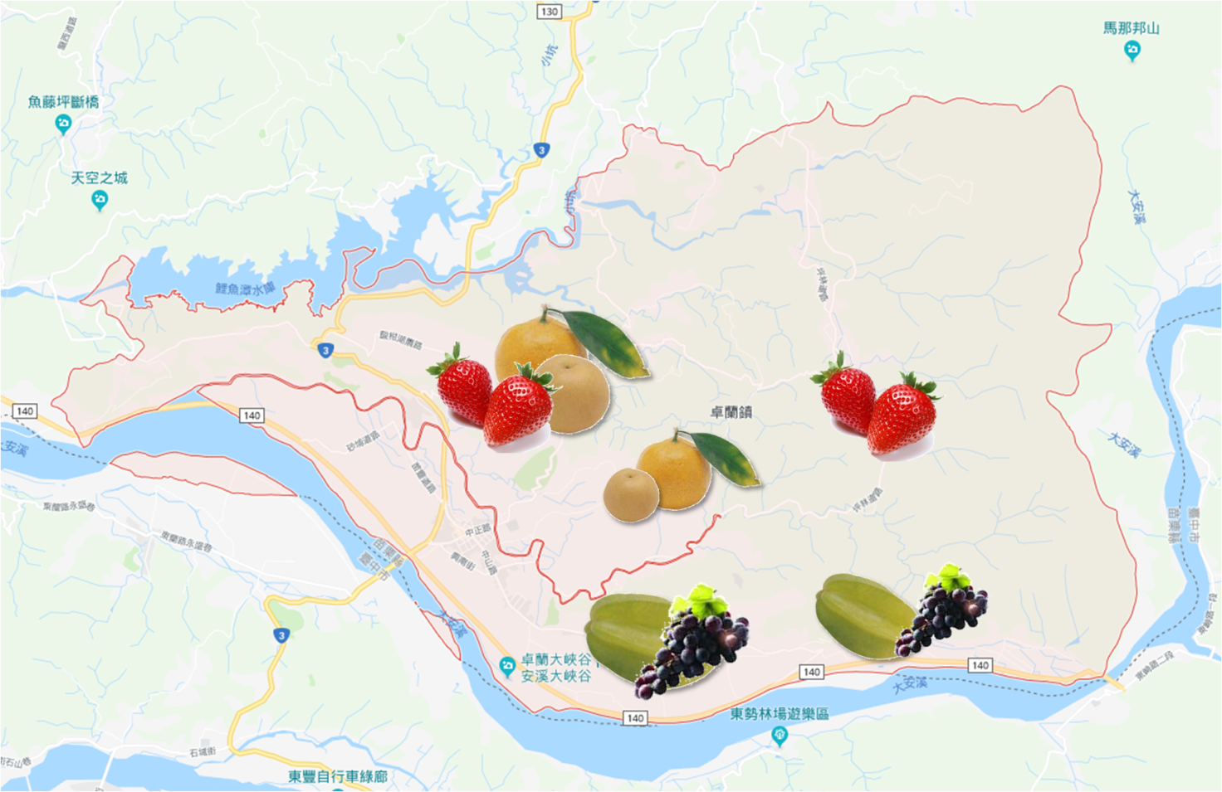
▲水果產地參考分佈示意圖（各果園實際地點請自行查詢）
（一）果肉細緻風味輕甜多汁的「水梨」
卓蘭全區栽培水梨面積計1200公頃。因坡地果園具有日照充足、通風良好的條件。果農累積近40年之栽培經驗，技術純熟，全區均以套袋栽培，提供新鮮、安全、健康的水梨。
- 產期：
5-7月、9-10月
- 特色：
以横山梨、寄接梨(新興、豐水、秋水)果肉細緻、糖分高，清脆甜爽，生津止渴，為最佳提神水果。
（二）生津止渴，順氣潤肺「楊桃」
從最早以軟枝二林種及蜜絲種為主。近年來稼接「馬來西亞」種品質佳，頗受好評。
- 產期：
8-9分熟採下食用，每年生產期自9月上旬至翌年4月上旬
- 特色：
風味好，糖分高，上選楊桃果形大，豐念飽滿，脆嫩適宜。
（三）風味極佳香氣濃讓人垂涎的「柑桔」
卓蘭柑桔類從民國50年開始經濟栽培，已有機栽培的模式及多樣化柑桔品種提供全國民眾不一樣的選擇。
- 產期：
每年11月至第二年5月，為各類柑桔的生產期
- 特色：
濃郁香氣、甜帶一點酸的特殊風味，有椪柑、海梨、桶柑、柳丁、茂谷等多種風味
（四）維他命豐富香氣四溢的「葡萄」
從民國50年起開始巨峰葡萄栽培的卓蘭，系栽培於大安溪沖積平原，全區的葡萄均以透氣不透水的套袋栽培，果品新鮮、安全、健康且具特殊風味，來到卓蘭您一定要品嚐一番。
- 產期：
夏收7-9月為第一次，12月至第二年2月間冬收為第二次
- 特色：
成熟的果實為淺紫色或黑紫色，糖分高，酸度小
（五）充滿香氣，風味無限的「草莓」：
草莓的營養價值高，色香味俱佳，宜供鮮食或加工，用途廣泛。卓蘭鎮主要的栽種範圍為海拔較高的西坪里、苗豐、豐田至景山、新厝等區。
- 產期：
約為每年12月至隔年4月上旬
二、卓蘭鎮花卉開花期及介紹
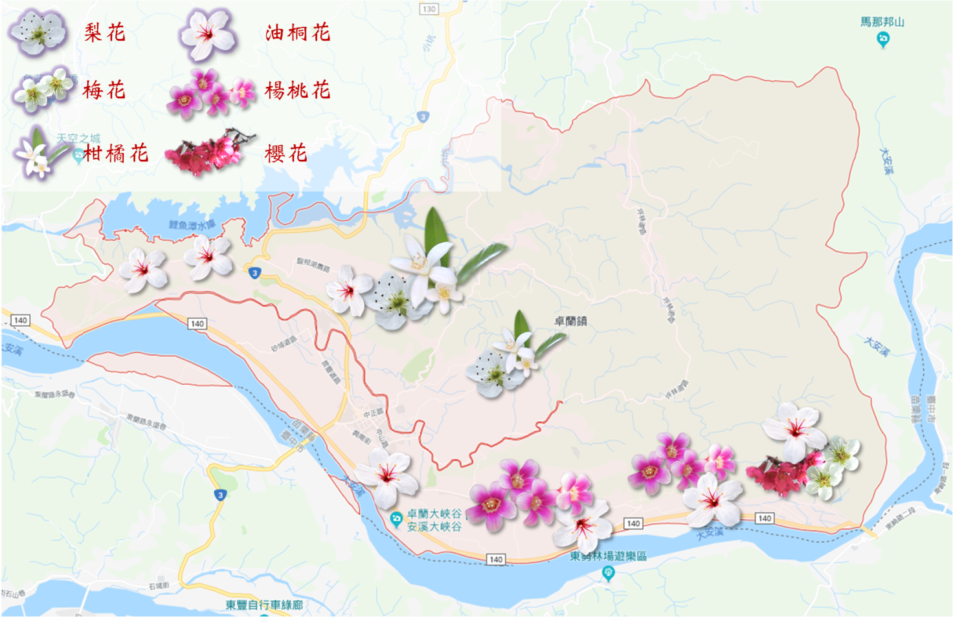
▲卓蘭各式花卉開放參考分佈圖（各實際地點請自行查詢）
（一）梅花
- 花期：約每年12至隔年2月
（二）梨花
- 花期：約每年2-3月
（三）柑橘花
- 花期：約每年3-4月
（四）櫻花
- 花期：約每年2-3月
（五）楊桃花
- 花期：約每年4-9月
（六）油桐花
- 花期：約每年4-5月
三、卓蘭鎮境內景點
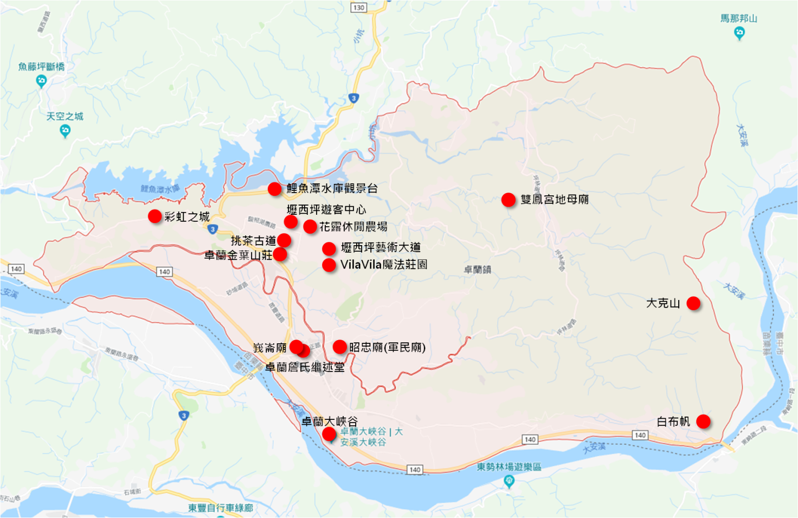
▲卓蘭景點分佈示意圖（各景點實際地點請自行查詢）
（一）鯉魚潭水庫
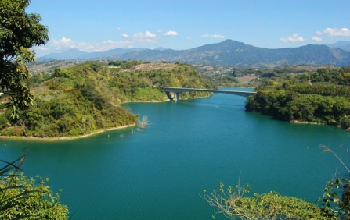
鯉魚潭水庫是苗栗縣最大的水庫，於民國八十一年竣工。鯉魚潭水庫具有四項功能，包括灌溉、防洪、發電與觀光，主要是供給台中市與苗栗縣的民生、農業與工業用水。水庫內水資源孕育了豐富的動植物生態，包括大量的魚蝦，還有天然闊葉林與次生林，裡頭還有許多野生動物資源。鯉魚潭水庫風景秀麗，加上附近也有許多景點，因此成為苗栗境內的著名景點之一。
（二）挑茶古道與金葉山莊
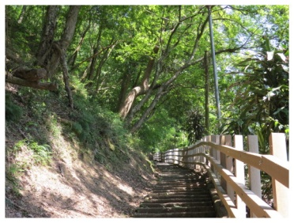
昔日壢西坪茶農都會將採收的茶青，透過挑茶古道，用挑擔的方式運送到茶會社，也就是現今的金葉山莊，故也稱「茶會社古道」，登山口位於金葉山莊旁，終點抵達坪尾。古道用卵石堆疊成階梯，共有845台階，充滿古樸自然的氛圍，兩旁樹林茂密，綠意盎然，高處可俯瞰大安溪、老庄溪及豐田平原景觀，走完步道可順訪大安溪峽谷或是到壢西坪採果。
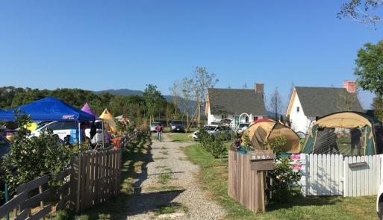
（三）壢西坪休閒農業區
位居卓蘭哆囉固溪（景山溪）南岸，是一處大安溪畔丘陵地形的河階台地，北臨鯉魚潭水庫，省道台三線行經台地南、西、北側。西坪台地東西向全長約為8.6公里，南北向全長約為2.2公里，海拔約430至470公尺，位於卓蘭鎮北面丘陵台地上，地形是典型東西狹長的帶狀區塊。台三線將西坪里分隔成東西二部份，壢西坪行政區域隸屬苗栗縣卓蘭鎮西坪里，壢西坪的「壢」字在客語中有「深谷」之意，「壢西坪」即為「深谷西側平坦台地」的意思。光緒十五年（1889）後，由黃南球、姜紹基所組之「廣泰成」墾號招佃拓墾而成。西坪里人口並無明顯聚落，以務農為主，生產茶葉、椪柑、大梨、枇杷等作物，六十年代，成立西坪柑橘專業區，大量種植柑橘，也才漸漸有倉庫、工作間的建築物出現。目前農業生產以花卉、有機蔬菜、香草、高接梨、芭樂、楊桃為主。因休閒風氣鼎盛，已有眾多居民轉為經營休閒農業，也已獲行政院農委會審查通過列為休閒農業專區。
（四）花露休閒農場
「花露休閒農場」位於苗栗縣卓蘭鎮壢西坪的山間桃源，群山鄉野中的花露休閒農場，是一座最天然的香草能量花園，農場內的庭園造景皆是透過農場主人精心設計打造而成。廣大的園區內還有風味餐廳及花茶品茗區、飯飽之餘還可以邀請您的親朋好友至能量花園採擷花草，回到花茶區親自沖泡成一壺天然芳香花草茶，品嚐大自然最原始的味道。
（五）大克山森林遊樂區
大克山森林遊樂區位於苗栗卓蘭鎮坪林里東側的大克山谷中，海拔1236公尺，高山河谷的地型變化起伏相當大，原始林相也非常豐富，可以見到珍貴的台灣櫸木以及雄偉參天佳冬神木。
（六）卓蘭大峽谷
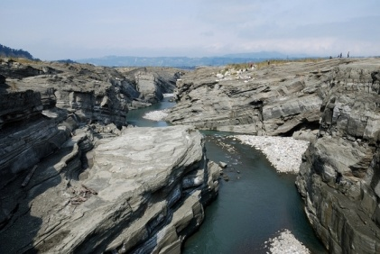
大峽谷的位置就在苗栗縣卓蘭鎮與台中市東勢區交界處的大安溪河床，因為921大地震與颱風帶來的影響，將河床分割成兩邊，並裸露出層層的岩層地貌，形似美國大峽谷的景致因而得名。特殊的大峽谷景觀長約300公尺，深達十餘公尺，往谷底望去底下湍湍的河水奔流，景緻開闊壯觀。卓蘭大峽谷的地質為砂岩與泥岩所構成，有別於一般的岩石質地，雖遠遠望去像是岩層，但實際上此處地質鬆軟，十分特別。
大峽谷旁的河床遼闊，錯落生長著形似蘆葦、芒草的甜根子草，花穗在陽光的照耀下隨風搖曳，映襯著貧瘠的荒蕪地形，這些長年以來受到雨水、河水沖刷而成的窪地、石塊，無聲訴說著歷史。選一個高處眺望，放眼望去是遼闊的平原，另一邊則是雄偉壯闊的岩壁，大自然的鬼斧神工讓人讚嘆不已，每一眼都是最美的風景。
（七）峩崙廟
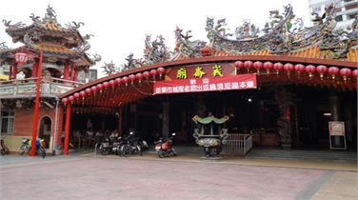
苗栗縣卓蘭鎮中街里「峩崙廟」係奉祀廣東揭西霖田都祊廟「敕封三山國王」之古廟。在清朝時期，承國王威靈常顯赫救世，佑民安居，後經各地方人士于清道光挾未年（公元一八二三年）捐資興建「峩崙廟」供奉「三山國王」聖像，亦即本廟現址，為卓蘭鎮最為古老的廟宇。
（八）卓蘭詹式繼述堂
該建築融合日治時期日式建築及傳統建築作法與建築藝術，並見證卓蘭地區客家族群墾拓歷史，具歷史文化價值。
祠堂採合院式建築，正廳偏中式，兩側橫屋偏日式，以磚牆、木材做為建築材料，部分屋架、神龕、柱梁及柱礎為清朝時期舊構材，部分洗石子裝法及柱樑附之螺栓、螞蝗釘等結構補強五金為日治時期之防震構法，1984年重繪正廳大梁及部分彩繪，1985年重鋪地坪，1998年將兩側廂房以鋼板固定並重鋪屋面。室內特徵：歷次彩繪匠師均落款於室內屋樑，歷代重修之石碑、官紳贈匾保存良好，見證歷史建築。
（九）昭忠廟（軍民廟）
軍民廟位於卓蘭市區東面湖南山麓，是一處與旦年撫番拓墾有關的古蹟，主要是為了紀念湘軍因保衛鄉里而犧牲，當時清光緒十年（西元1884年），泰雅族與湘軍正值搶奪卓蘭此地之戰，直到清光緒十三年（西元1887年）才平定此地，而在民國四十六年整地時意外發現當時此戰所遺留下來的湘軍骨骸及墓碑，才在民國四十八年建軍民廟，其廟宇後方立了三十五塊石碑，並主祀劉少斌將軍神像，以供後人憑弔懷念當時戰況之慘烈。
三、卓蘭鎮觀光藝文活動（實際活動內容以各年度主辦單位公布為主）
（一）客家桐花祭
自民國93年起，由卓蘭鎮公所於每年約4-5月份舉辦，規劃一系列的DIY、桐花林巡禮、在地文化之旅、以及客家文化系列活動，更於2012年獲選為客庄十二大節慶之一，非常值得一看。
（二）元宵節系列活動
由卓蘭鎮公所與卓蘭峩崙廟共同舉辦熱鬧的元宵節系列節慶活動，有各項遶境踩街、表演、體驗DIY等活動，為卓蘭鎮的盛會之一，熱鬧非凡。
（三）峩崙廟十六遊庄遶境
由卓蘭峩崙廟舉辦，為一年一度的在地文化活動，在交通工具普遍的今日，「十六遊庄」仍保存並延續了自拓墾時期至今的獨特文化景觀，舉辦時間約為正月十六日左右，包含洗大轎、遶境遊庄、入廟、回鑾等儀式。
（四）客家天穿日
為客家族群特有的習俗活動，舊時相傳水火二神相爭，將天撞破一個大洞，女媧為免去人間之苦，煉石補天，人們感念女媧的幫助，於是在這天舉行各項慶典活動，稱為「天穿日」。客家人會在天穿日以甜粄祭祀，有助女媧補天之意，亦會以田粄揉成小圓球狀，油炸成「油鎚子」或「油堆子」，插上針線後拿來祭拜，稱為「補天穿」，具有相當獨特的民俗意涵。
（五）收冬戲
每逢秋收冬藏時節，收冬戲即為客家族群的年度大事，客家農民為報答眾神庇佑，準備各式祭品，邀請野台戲團在廟前演出，以表敬神謝天之意。這樣的傳統代代傳承，數十年如一日，更獲客委會列為客庄十二大節慶之一，並年年舉辦，成為客家重大節慶祭典中不可或缺的一部分。另有「還天神」的習俗，於每年冬至前則吉日盛大祭祀以報答神恩，並演戲酬神。至今收冬戲仍年年在峩崙廟的廟埕熱鬧上演，要將客家鄉親歲末酬神、祈福、敬天謝神的心意長久延續下去。
※本觀光資源及項目僅提供參賽者拍攝參考，各景點、水果產季、花期及節慶實際開放時間等均依各景點單位頒定之公告或各果園開放為準，參賽者之拍攝題材不限於本表列景點，可多加自由發揮。

